**Программные задачи:**

• Развивать у детей внимание, логическое мышление, сообразительность.

• Воспитывать у детей чувство взаимопомощи, доброжелательное отношение

к окружающим, желание помочь.

• Формировать умение понимать учебную задачу и выполнять её.

• Продолжать учить детей конструктивному мышлению.

• Проявлять интерес к решению логических задач, отгадыванию загадок.

**Оформление зала:**

1) зал оформлен олимпийской символикой: олимпийский флаг с изображением 5 колец, талисманы – зайка, мишка, леопард.

2) столик с атрибутами для игры;

**Предварительная работа**: игроки заранее распределены по командам /методом жеребьевки/; игроки заранее выбрали капитана, придумали названия команд и девиз; подготовили отличительные символы для команд – бейджики с эмблемами, галстуки.

**Призы:** “золотые” и “серебряные” медали /*соответственно для победителей и игроков, занявших второе место/*, грамоты.

**Оборудование:** 2 разрезные картинки с изображением зимних олимпийских видов спорта – кёрлинг и санный спорт; 2 картинки «Мишка» и «Зайка», составленные их геометрических фигур, наборы геометрических фигур;

две картинки с изображением олимпийских спортивных игр для игры «Четвёртый лишний»; 2 листа бумаги А4, 2 набора по 5 колец, обозначающие олимпийскую символику; для эстафеты – 2 резиновых кружка, 2 ориентира, 2 мешочка с песком, 2 пластмассовых кубика, 2 резиновых мяча, 2 ленты, 16 мячей, 4 корзины.

**Ход игры:**

- Ребята, сегодня мы с вами поиграем в очень интересную игру, а называется она КВН.

- А вы знаете, что такое КВН? *(Это Клуб Весёлых и Находчивых)*

- Я рада приветствовать вас, дорогие участники КВНа, дорогие гости!

Сегодня наша игра, посвящается Олимпиаде в Сочи, в которой вы проявите

ум и смекалку, находчивость и сообразительность, соревнование и взаимопомощь.

В игре примут участие 2 команды.

Команды есть – они готовы. Следить за честностью игры

Будет уважаемое ***жюри:***

*главный судья – старший воспитат*ель – Морозова О.Н.

*воспитатель по физ. культуре* – Карелина Н.Ю.

*учитель-логопед* - Иёшкина Л.В.

Каждый конкурс жюри оценивает и присуждает 1 балл.

Поприветствуем наше уважаемое жюри аплодисментами.

Итак, мы начинаем. Пожелаем командам удачи в соревнованиях.

**1. Приветствие команд.**

*Каждая команда должна сказать своё название команды, девиз и представить капитана команды.*

**1 команда**

Название: «**Чемпионы**»

Девиз:

«Чемпион не робей, всё равно ты всех сильней!»

**2 команда**

Название: **«Весёлые ребята»**

Девиз:

Мы веселые ребята,

Любим бегать и скакать,

И конечно побеждать.

Обе команды наше доброе **жюри** рассудите сами. Слово жюри.

**2 конкурс – «Разминка»**

*Вопрос №1 для команды «Чемпион»:*

«Что такое Олимпийские игры?»

*(Это спортивные игры, в которых участвуют спортсмены из разных стран)*

*Вопрос №1 для команды «Весёлые ребята»:*

«Где проводились первые Олимпийские игры ?»

*(Олимпийские игры впервые проводились в древней Греции, в городе Олимпия много веков назад)*

*Вопрос №2 для команды «Чемпион»:*

«В каком городе будут проходить зимние Олимпийские игры 2014 года?»

*(Игры будут проходить в России, в городе Сочи)*

*Вопрос №2 для команды «Весёлые ребята»:*

«Каждые Олимпийские игры имеют свой талисман, назовите талисманы Олимпиады в Сочи»

*(Талисманами в городе Сочи на Олимпиаде будут зайчик, леопард и белый медведь)*

*Вопрос №3 для команды «Чемпион»:*

« Что является символом Олимпиады в Сочи в 2014г.?»

*(Олимпийский символ, это 5 переплетенных между собой колец, они означают 5 континентов Земли и встречу спортсменов всего мира. Европа – голубой, Азия – Жёлтый, Африка – чёрный, Австралия – зелёный, Америка – красный)*

*Вопрос №3 для команды «Весёлые ребята»:*

«Вспомните и назовите олимпийский девиз»

*( «Быстрее, выше, сильнее!»)*

Пока жюри оценивает конкурс «Разминка», мы переходим к следующему конкурсу.

**3 конкурс «Разрезные картинки».**

Собрать из кусочков картинку и назвать зимний олимпийский вид спорта.

[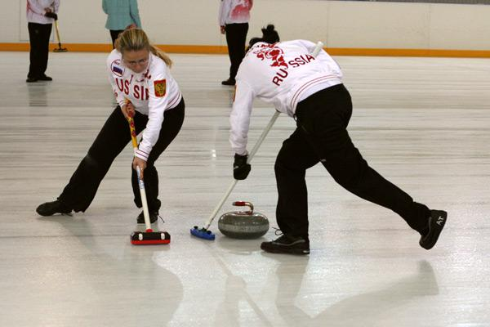](http://images.yandex.ru/#!/yandsearch?source=wiz&fp=0&uinfo=ww-1263-wh-654-fw-1038-fh-448-pd-1&text=фото кёрлинг&noreask=1&pos=5&lr=213&rpt=simage&img_url=http%3A%2F%2Fkubsport.ru%2Fwp-content%2Fuploads%2F2012%2F02%2Ffa79dc3dc72c-400x250.jpg) [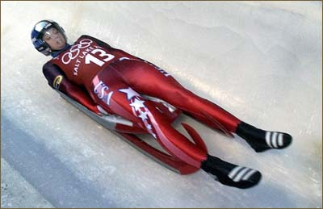](http://images.yandex.ru/#!/yandsearch?text=фото санный спорт&pos=1&rpt=simage&lr=213&noreask=1&source=wiz&uinfo=ww-1263-wh-654-fw-0-fh-448-pd-1&img_url=http%3A%2F%2Fblogs17.ac-poitiers.fr%2Flarochelle-bprofit-elem%2Ffiles%2F2010%2F03%2Folympics_luge.jpg)

***Кёрлинг Санный спорт***

Просим жюри подвести итоги конкурса «Разминка» и назвать общий балл команд.

А пока жюри будет подводить итоги конкурса «Разрезные картинки», мы переходим к следующему конкурсу.

**4 конкурс «Интеллектуальный»**

Посмотрите, перед вами картинка с талисманом Олимпийских игр в Сочи -

*Мишка и Зайка.*

*-* Из чего составлена картинка? *(из геометрических фигур)*

**Ваша задача** – среди представленных геометрических фигур отобрать только те фигуры, из которых составлен талисман.

Просим жюри подвести итоги конкурса «Разрезные картинки» и назвать общий балл команд.

А пока жюри будет подводить итоги конкурса «Интеллектуальный», мы переходим к следующему конкурсу.

**5 конкурс «Четвёртый лишний»**

На картинке нарисованы олимпийские виды спорта. Среди них 1 лишний. Найдите его, и объясните почему.

**1**. [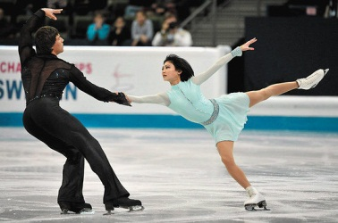](http://images.yandex.ru/#!/yandsearch?text=картинка фигурное катание&fp=0&pos=12&uinfo=ww-1263-wh-654-fw-1038-fh-448-pd-1&rpt=simage&img_url=http%3A%2F%2Fversia.ru%2Fillustrations%2F0000010612-540x450.jpg)[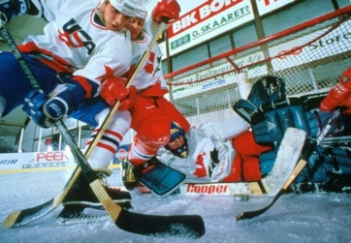](http://images.yandex.ru/#!/yandsearch?text=картинка хоккей&pos=0&rpt=simage&lr=213&noreask=1&source=wiz&uinfo=ww-1263-wh-654-fw-0-fh-448-pd-1&img_url=http%3A%2F%2Fwww.sunhome.ru%2FUsersGallery%2Fwallpapers%2F174%2Fhokkei-foto.jpg)

На картинке изображены – фигурное катание, хоккей, лыжный спорт, футбол.

***Лишний*** – футбол, т.к. футбол – это летний олимпийский вид спорта, а все другие – зимние олимпийские виды спорта.

[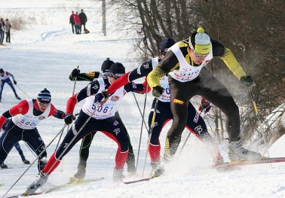](http://images.yandex.ru/#!/yandsearch?text=картинка лыжный спорт&pos=5&rpt=simage&lr=213&noreask=1&source=wiz&uinfo=ww-1263-wh-654-fw-0-fh-448-pd-1&img_url=http%3A%2F%2Fnew.tlt.ru%2Fuploads%2F2011%2F02%2Fa5648c3e0a3dd74b109926c2c87ad055_x173.jpg)[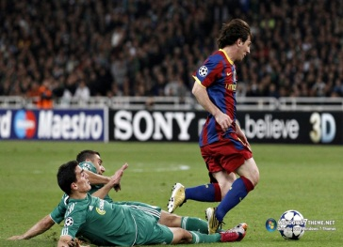](http://images.yandex.ru/#!/yandsearch?source=wiz&fp=4&uinfo=ww-1263-wh-654-fw-1038-fh-448-pd-1&p=4&text=картинка футбол&noreask=1&pos=129&rpt=simage&lr=213&img_url=http%3A%2F%2Fmegalife.com.ua%2Fuploads%2Fposts%2F2012-02%2Fthumbs%2F1328735709_computerdesktopwallpaperscollection332_083.jpg)

**2**. 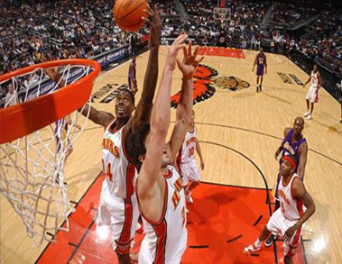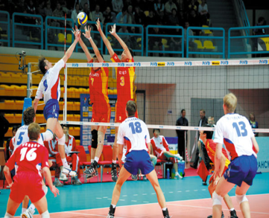

На картинке изображены –

Баскетбол, воллейбол, теннис, биатлон.

***Лишний*** – биатлон, т.к. биатлон – это зимний олимпийский вид спорта, а все другие – летние олимпийские виды спорта.

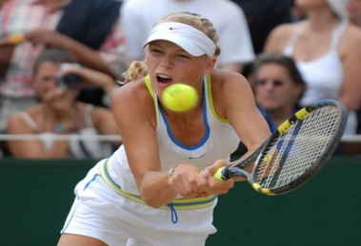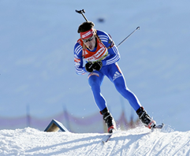

Просим жюри подвести итоги конкурса «Интеллектуальный» и назвать общий балл команд.

А пока жюри будет подводить итоги конкурса «Четвёртый лишний», мы переходим к конкурсу капитанов.

**5. Конкурс капитанов.**

Перед детьми лист белой бумаги, формат А4. И 5 колец: синего, красного, зелёного, чёрного, жёлтого цветов. Вспомните и расположите символику Олимпийских игр.

Кто первый справится, тот побеждает.

Просим жюри подвести итоги конкурса «Четвёртый лишний» и назвать общий балл команд.

А пока жюри будет подводить итоги «конкурса Капитанов», мы переходим к спортивным соревнованиям «Весёлые эстафеты».

**5 конкурс «Весёлые эстафеты»**

Перед началом нашей “Веселой эстафеты” я хочу обратить внимание на наши правила.

1.Играем не ради корысти, а ради удовольствия своего, и других.

2.Играем честно! Обидно, когда проигрываешь, но все равно,

не мухлюй, не злись.

3.Будь стойким. Не унывай при неудачах и не злорадствуй.

4.Если выиграл – радуйся, но не зазнавайся.

5.Не упрекай партнера за промахи, но постарайся поправить беду своими успехами.

6.Сохраняй спокойствие независимо от исхода игры.

**1 эстафета: «Прыгают кузнечики»**

Руки на пояс и от отметки по очереди начинаете прыгать друг за другом не дожидаясь его возвращения, т.е. цыпочкой. Допрыгиваете до ориентира, огибая его и возвращаясь выстраиваетесь в свою колонну.

Чья команда быстрее и правильно выполняет эстафету – выигрывает.

**2 эстафета: «Пронеси не урони»**

Мешочек с песком кладётся на голову, добегаете до ориентира, возвращаетесь на своё место.

Побеждает та команда, кто быстрее и правильно справится с заданием.

**3 эстафета «Собери мячи» *(Бег на четвереньках)***

На четвереньках доползаете до ориентира, встаёте, берёте мяч, добегаете до команды, кладёте мяч в корзину, передаёте эстафету и встаёте позади команды.

В данной эстафете учитывается быстрота, ловкость и выносливость.

**4 эстафета: «Упёртый мяч»**

В каждой команде встаньте парами. Вам даётся 1 резиновый мяч.

*Задача пары:* пронести мяч между своими лбами до ориентира и обратно. После этого мяч передается следующей паре. Участникам команд нельзя поддерживать мяч руками. Побеждает команда, которая быстрее всех справиться с этим заданием.

**5 эстафета «Бег парами»**

Участники команд также делятся на пары. Каждой паре связывают лентой по 1 ноге *(одному – правую, другому – левую).*

*Задача пары:* добежать до ориентира и вернуться на своё место.

Побеждает та команда, которая ни разу не упадёт.

**6 эстафета: «Бег с кубиками на плечах.**

Просим жюри подвести итоги «конкурса Капитанов» и назвать общий балл команд.

А пока жюри будет подводить итоги «Весёлой эстафеты», мы дадим немного передохнуть нашим участникам команд и дадим возможность поучаствовать в игре – нашим болельщикам.

**7. Конкурс загадок для болельщиков:**

1. В каком виде спорта в команде 11 игроков? *(футбол)*

2. В каком виде спорта нужны коньки, клюшка и шайба? *(хоккей)*

3. Назовите предметы, которые нужны для тенниса *(ракетки, волан, сетка)*

4. В каком виде спорта спускаются с горы на одной доске? *(сноуборд)*

5. Что нужно лыжнику? *(лыжи, палки, лыжня)*

6. В каком виде спорта катаются на коньках под музыку? *(фигурное катание)*

7. Сперва с горы летишь на них, а после в гору тянешь их. *(сани)*

8. Две полоски на снегу

Оставляю на бегу.

Я лечу от них стрелой,

А они опять за мной. *(лыжи).*

9. Мчусь как пуля, я вперёд,

Лишь поскрипывает лёд,

Да мелькают огоньки!

Что несёт меня?... *(коньки).*

10. Стукнешь о стенку, и я отскочу, бросишь на землю, а я подскочу.

Я из ладоней в ладони лечу, смирно лежать я никак не хочу. *(Мяч)*

За правильный ответ дети получают сладкий приз.

Итак, слово предоставляется жюри для подведения итогов соревнований «Весёлой эстафеты» и определения победителей.

**8. Награждение победителей медалями за 1 и 2 место и дипломами.**

**Заключительная часть.**

Перед тем, как с вами попрощаться Мы хотим вам пожелать!

Здоровья крепкого, Почаще улыбаться, И никогда не унывать!

До свидания! До новых встреч.